# 刪除：

修改[換算業績]欄位3500 -> 3000

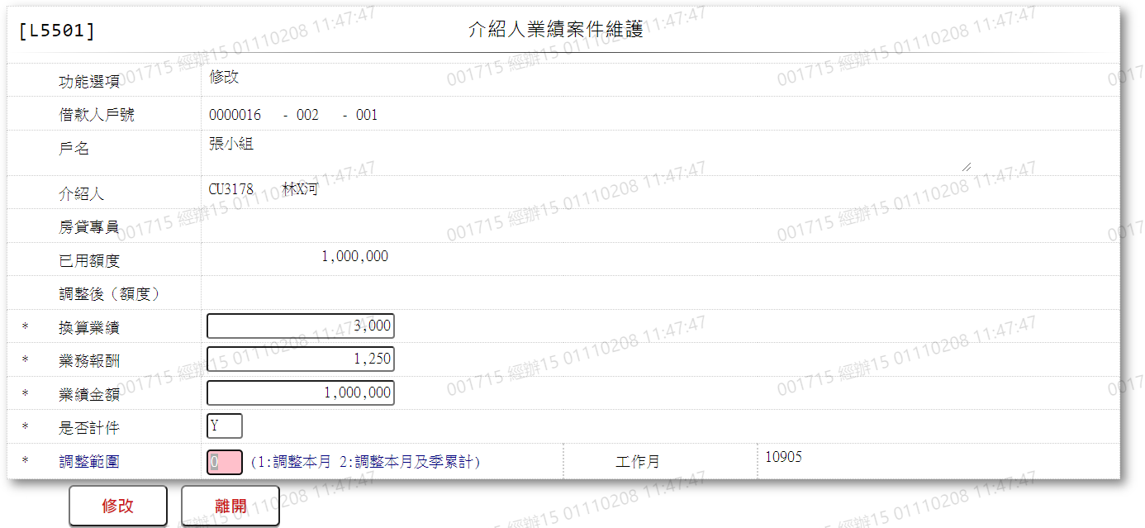

刪除修改過[換算業績]之資料，自動顯示原值，皆不可修改

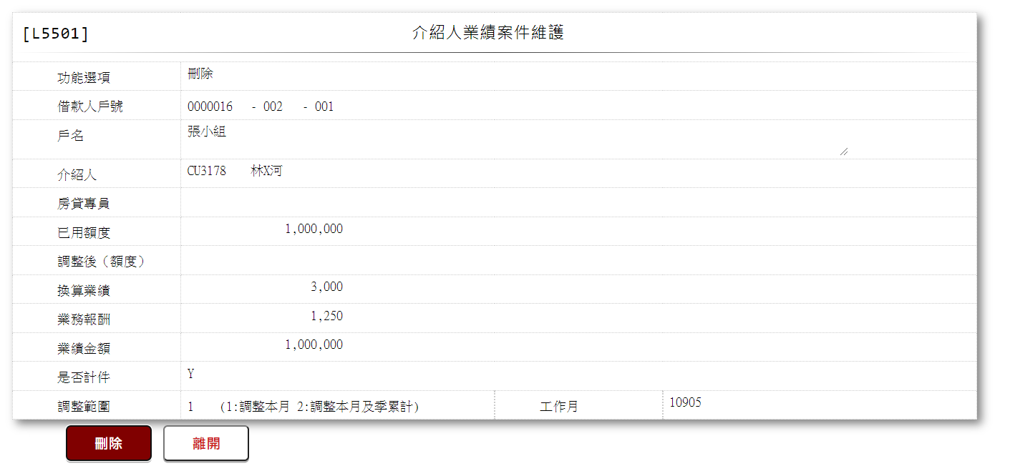

刪除成功後，重新查看換算業績欄位，為原值3500

